嘉光 二氧化碳激光治疗仪 JM15 （15W）
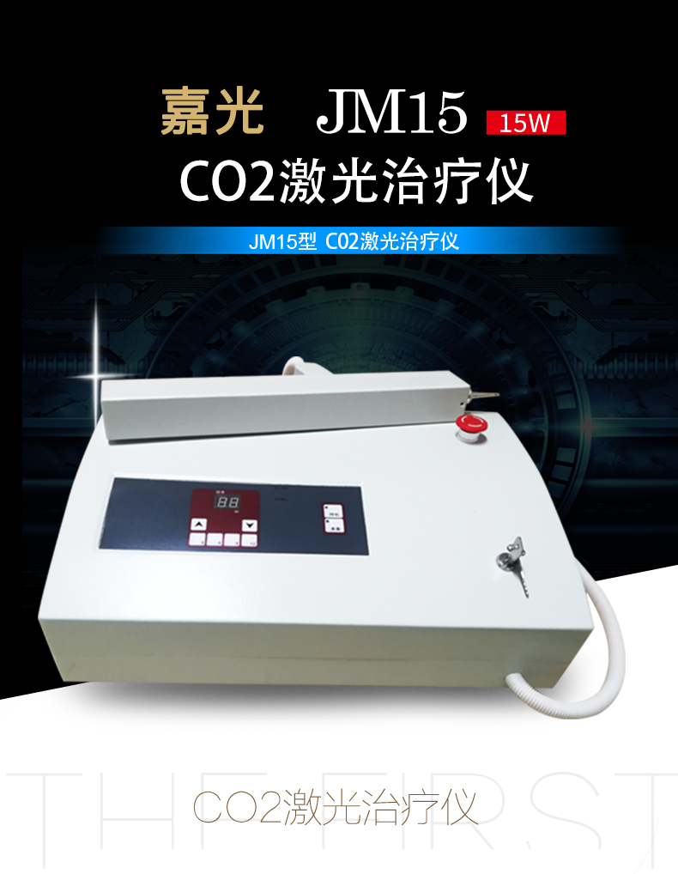

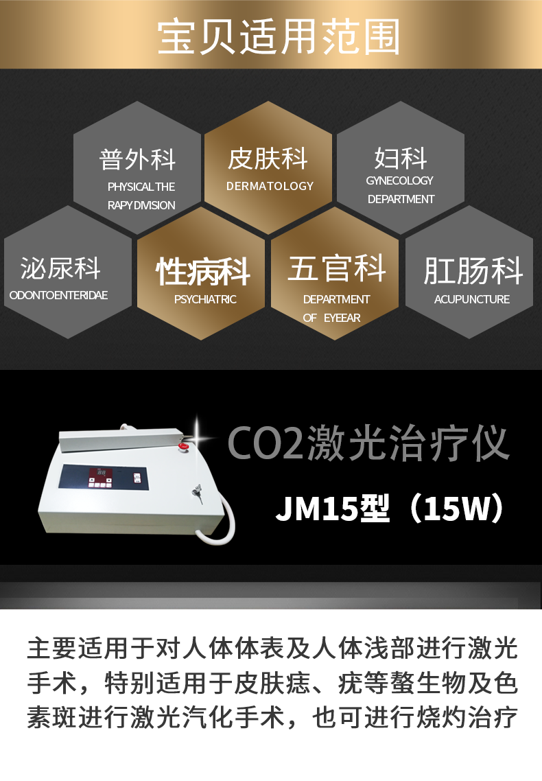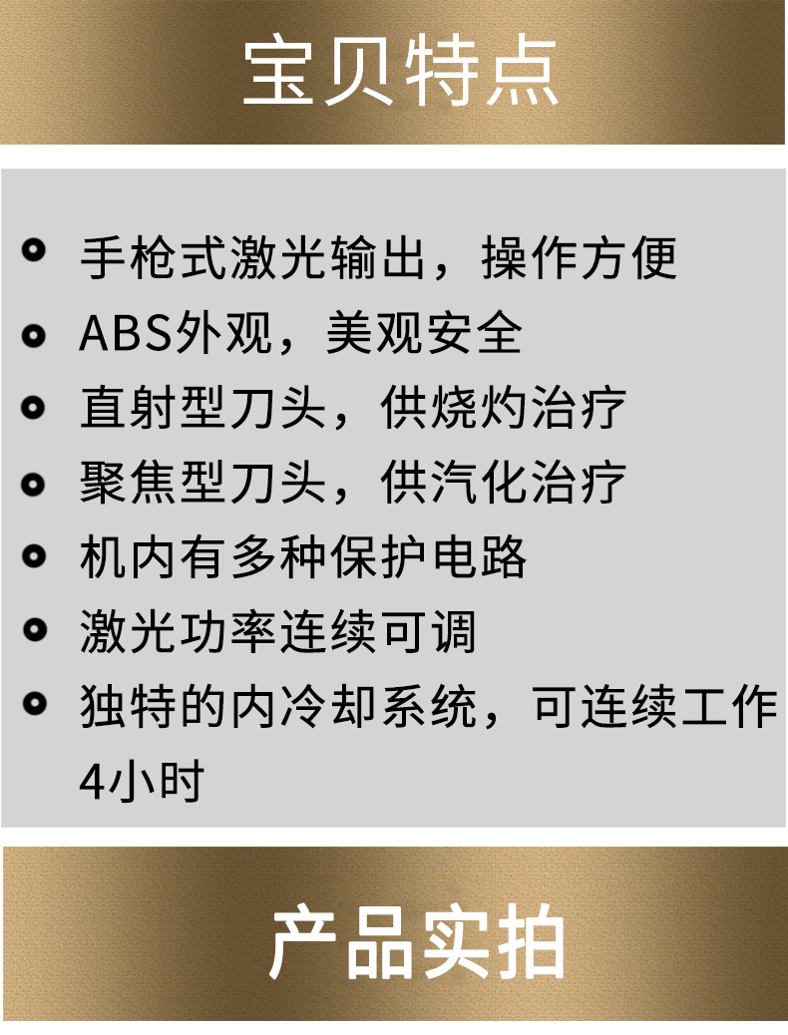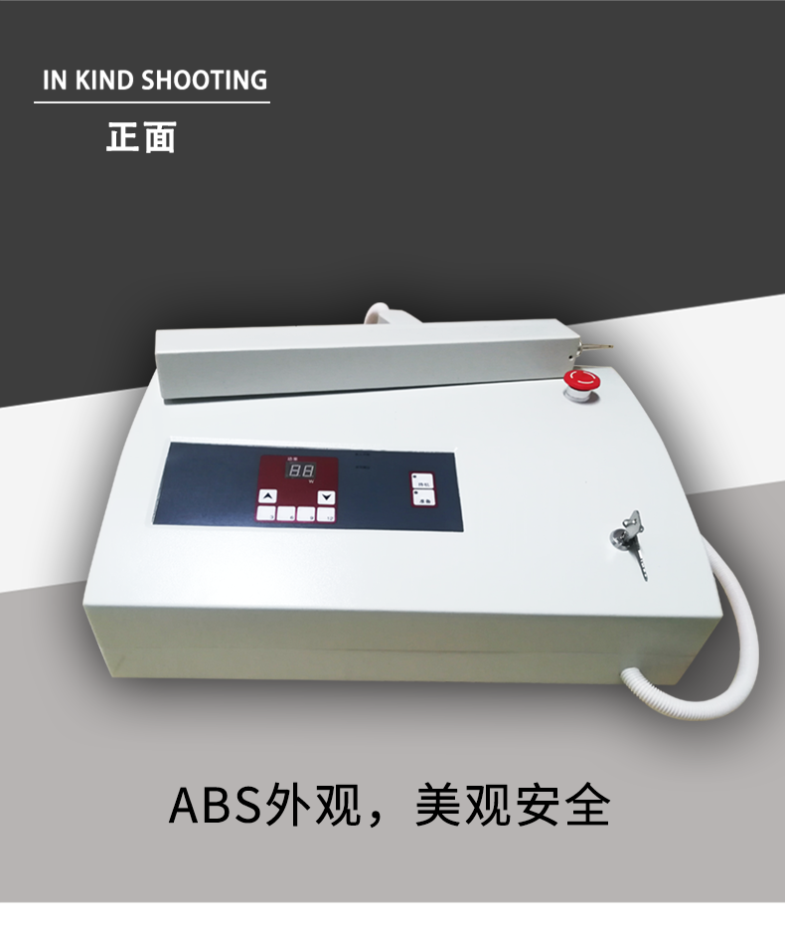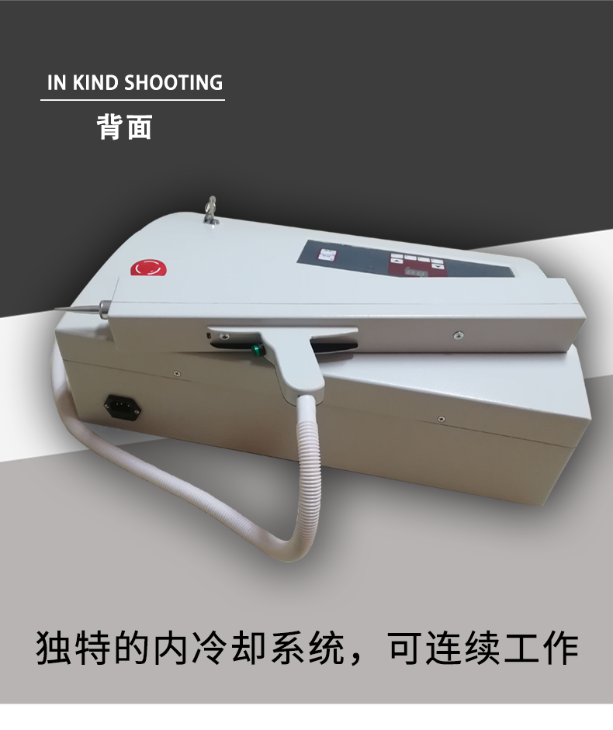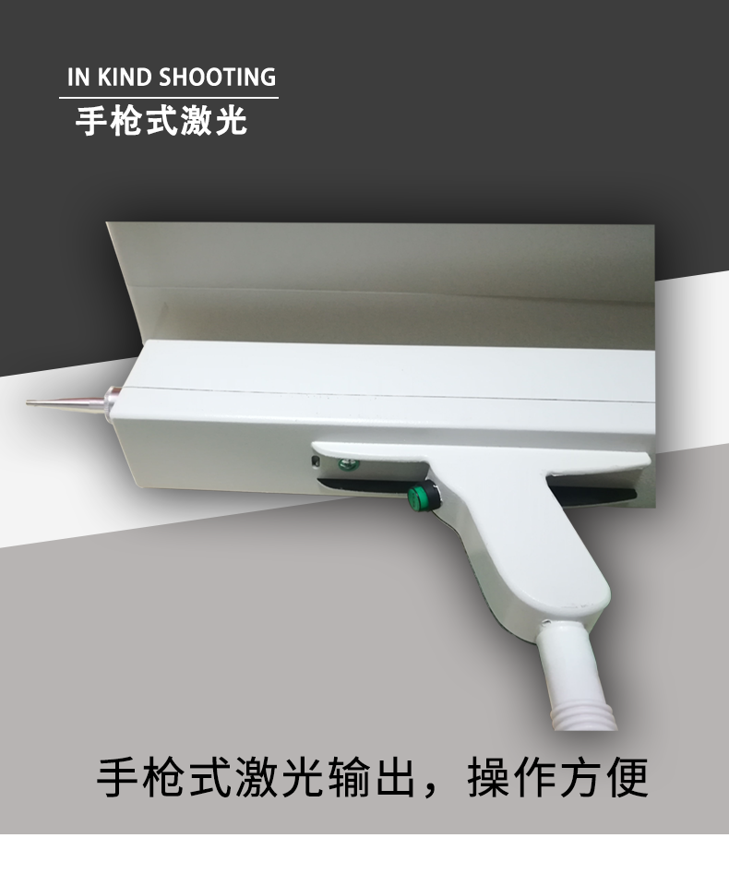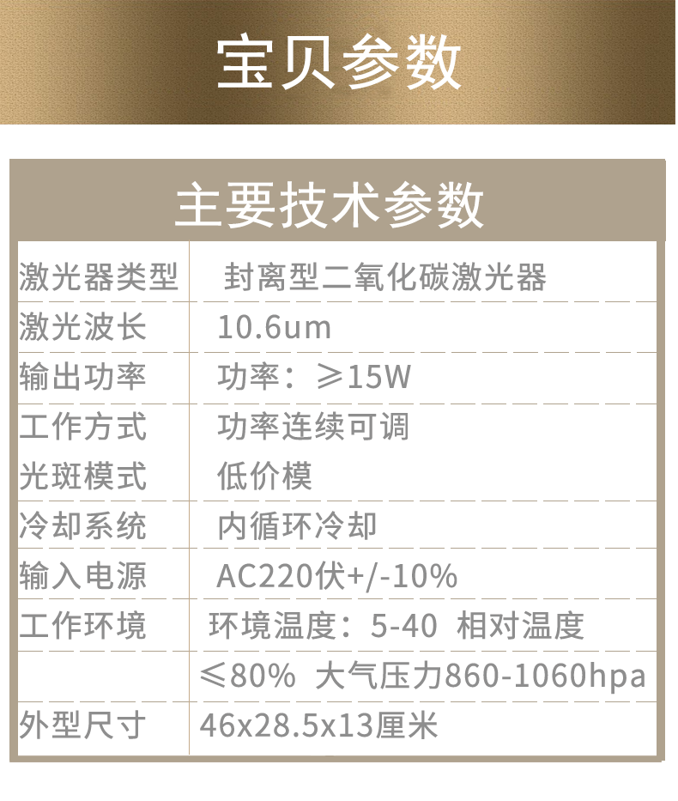
嘉光 二氧化碳激光治疗仪 JM15 （15W）产品介绍：
台式机、ABS机壳，输出功率连续可调；手枪式输出、ABS公文包包装，携带方便。

嘉光 二氧化碳激光治疗仪 JM15 15W激光治疗原理：

JM15型CO2激光治疗仪采用封离型CO2激光器，其输出光束经聚焦镜输出,，聚焦点产生的高温能将靶组织汽化，可作切割，也可作烧灼、凝固治疗。

嘉光 二氧化碳激光治疗仪 JM15 （15W） 治疗优越性：
该机采用先进CO2激光治疗技术，安全有效的治疗方式，使你的肌肤无烧灼刺痛，针刺或剥离等不适感，术后无红肿现象，治疗全程零感染。该机小巧轻便，便携式的设计使用户携带方便，适合巡回医疗机构上门医疗。

嘉光 二氧化碳激光治疗仪 JM15 （15W）主要技术参数
- 激光器类型：封离型二氧化碳激光器
- 激光波长：10.6um
- 输出功率：功率：≥15W
- 工作方式：功率连续可调
- 光斑模式：低价模
- 冷却系统：内循环冷却
- 输入电源：AC220伏+/-10%
- 工作环境：环境温度：5-40 相对温度≤80% 大气压力860-1060hpa
- 外型尺寸：460x285x130(mm)

嘉光 二氧化碳激光治疗仪 JM15 （15W）主要适用范围：

主要适用于对人体体表及人体浅部进行激光手术，特别适用于皮肤痣、疣等螯生物及色素斑进行激光汽化手术，也可进行烧灼治疗。该机主要适用于：
- 皮肤科
- 五官科
- 普外科
- 妇科
- 泌尿科
- 肛肠科
- 性病科等

嘉光 二氧化碳激光治疗仪 JM15 整机特点：
- 手枪式激光输出，操作方便
- ABS外观，美观安全
- 直射型刀头，供烧灼治疗
- 聚焦型刀头，供汽化治疗
- 机内有多种保护电路
- 激光功率连续可调
- 独特的内冷却系统，可连续工作4小时

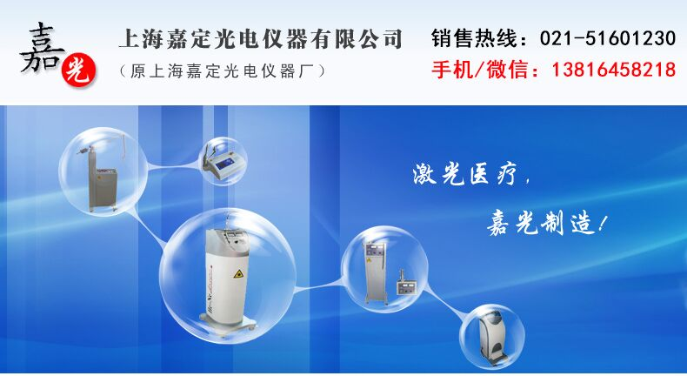

上海嘉定光电仪器有限公司
上海嘉定光电仪器有限公司(原上海嘉定光电仪器厂）创建于1988年,长期从事He-Ne、CO2、YAG等系列医用激光治疗仪的开发、生产、销售。产品分布全国各地并远销欧美等国，拥有广大用户，是医用激光治疗仪的专业生产厂家。公司设施齐全，技术力量雄厚.公司按ISO9001,ISO13485建立医疗器械质量管理体系，所有生产、经营活动均严格贯彻该质量体系。故长期以来，产品质量可靠，深受广大用户倾赖。专家支持: 公司拥有一批与当今迅速发展的信息时代相适应的高科技人才，以确保公司以高科技、新信息为导向，更好地服务于医学界各位同仁。
多年来，上海嘉定光电仪器有限公司以其优质可靠的产品，至真至诚的服务，赢得广大用户的好评。在众多新老客户的信任与支持下，上海嘉定光电仪器有限公司经营业务得到较快发展，国内市场已拓展到华东、西北、西南、东北、华南地区10多个省市的各级医疗单位，并设有联络办事处。公司备有现货，交货及时。随时为医院提供咨询、定货、发货、运输一条龙服务。竭诚服务、代为培训:“不仅销售产品，更重全程服务”是公司的经营方针。上海嘉定光电仪器有限公司通过维修网络，负责所售设备安装、调试、培训、维修，并提供易损件、零配件。无论何时何地，用户都能得到公司优良的全程服务。

嘉光激光治疗仪产品列表
CO2激光治疗仪 | 嘉光 二氧化碳激光治疗仪 JM15 15W
 | 嘉光 二氧化碳激光治疗仪 JC40 30W 普通型
 | 嘉光 二氧化碳激光治疗仪 JC40 30W 标准型
 | 嘉光 二氧化碳激光治疗仪 JC40 40W 智能型
 | 嘉光 二氧化碳激光治疗仪 JC40 40W 豪华型
HeNe激光治疗仪 | 嘉光 氦氖激光治疗仪 JH30A 12mW 双管普通型
 | 嘉光 氦氖激光治疗仪 JH30B 100mW 双管豪华型
 | 嘉光 氦氖激光治疗仪 JH30 50mW 智能型
点阵CO2激光治疗仪 | 嘉光 点阵二氧化碳激光治疗仪 JC40 40W 专业普通版
 | 嘉光 点阵二氧化碳激光治疗仪 JC40 40W 专业精英版
吸烟机 | 嘉光 吸烟机 JG50A型

嘉光二氧化碳激光治疗仪JM15 15W

销售部电话：021-51601230 钱经理 13816458218

销售部地址：上海市静安区海宁路1399号金城大厦417室

嘉光二氧化碳激光治疗仪 JM15 保修服务承诺：
嘉光二氧化碳激光治疗仪 JM15自购买之日起一年以内由产品本身质量问题（非人为损坏）导致不能正常使用的，免费提供保修服务。超过免费保修时限，提供终身维修服务（仅收取材料成本费）。
我们向您保证您定购的嘉光二氧化碳激光治疗仪 JM15为全新正品，产品保修卡、合格证齐全，所有产品均可享受全国联保服务。
全国联保，统一网上报修，在线24小时内响应。只需要您登录会员中心，在“产品售后”相应页面进行在线提交售后服务申请单，我们的工作人员会在24小时内和您确认并指导进行后续保修处理。
售后服务中心电话：021-51601230

